ANOTACIONES

# BASE DE DATOS

Se registro una conexión con su puerto correspondiente para conectar a esa conexión

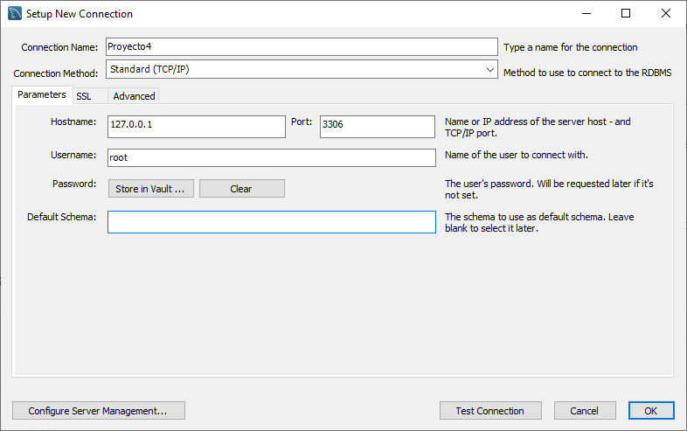

Se ejecuta el scrip que nos dio para el proyecto

